1723. KERKRADE 10,3 km
www.wandelgidszuidlimburg.com

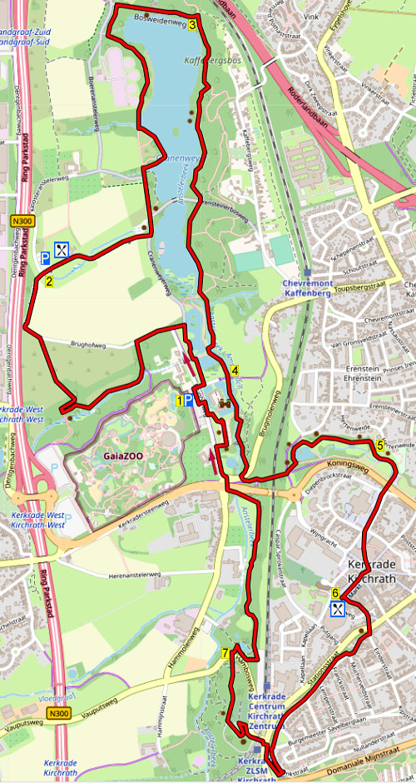

Während dieser hügeligen und sehr abwechslungsreichen Wanderung, wo Sie nach 7 km eine schöne Brasserie mit Terrasse erreichen, geht es zu Beginn am herrlichen Weiher vorbei, dann weiter durch den Wald. Anschließend laufen Sie abwärts zum prächtigen Schloss Nieuw Ehrenstein. Sie machen danach eine Teilstrecke über angenehme Waldwege am Stausee Craneweyer vorbei. Sie passieren zum ersten Mal Schloss Erenstein, dann geht es durch den schönen Stadtpark hoch zum Zentrum, wo auf dem Markt die Gaststätte “De Wieëtsjaf” liegt, dort kann man einkehren und lunchen. Über einen Fußweg begibt man sich zur Marienkapelle Hambos und über Waldwege wandern Sie zurück zum eindrucksvollen Schlosspark vom Schloss Erenstein. Die Wanderung kann auch bei “De Wieëtsjaf” beginnen, starten Sie somit bei Punkt 6.

GPS-Abstand | Laufzeit | Höhenunterschied | Gesamt Hö.-Unt.
10,27 km | 2.25 St. | 58 m | 118 m

Startadresse: Parkplatz gegenüber Schloss Erenstein, Burghofweg, Kerkrade.



Startadresse: De Wieëtsjaf, Markt 47, Kerkrade. Tel: 045-8888542. Geöffnet: Montags ab 12.00 Uhr, dienstags bis donnerstags ab 11.00 Uhr, freitags und samstags ab 10.00 Uhr, sonntags ab 11.00 Uhr. Gebührenpflichtiger Parkplatz.


1723. KERKRADE 10,3 km

1. Auf dem Parkplatz stehend und mit dem Gesicht zum Weg gegen Sie L. Am Ende vom Parkplatz überqueren Sie R den Weg und nach
10 m nehmen Sie L den Fußweg. Am 3-Sprung mit 2 Holzbrücken drehen Sie nach L. Meiden Sie den Seitenweg links und 10 m weiter gehen Sie R über den Holzsteg am Weiher entlang. An der
T-Gabelung drehen Sie nach R in den Schotterweg. Am 3-Sprung nehmen Sie L den Radweg nach oben. Am folgenden 3-Sprung GA in den Weg aufwärts. Oben am 3-Sprung mit Wegweiser gehen Sie L in Richtung Botanischer Garten. Am 3-Sprung mit Schlagbaum gehen Sie R durch den Durchgang über den Waldweg. An der T-Gabelung mit Bank drehen Sie nach R. Folgen Sie dem bewachsenen Weg aufwärts und dort an der T-Gabelung mit Schlagbaum nehmen Sie L den Asphaltweg. Wo der Weg nach rechts biegt, gehen Sie R in den Fußweg nach unten und haben einen schönen Blick auf das Schloss Nieuw Ehrenstein.

2. Am 3-Sprung bleiben Sie GA am Parkplatz entlang und wandern weiterhin GA in den Weg nach unten am Schloss vorbei. Unten an der
T-Gabelung mit Bank drehen Sie nach L. Am
3-Sprung mit Picknickbank geht es GA weiter. Wo der Weg nach links biegt, wandern Sie am
3-Sprung GA über den Waldweg und meiden direkt den Seitenweg rechts. Nach 10 m gehen Sie am 3-Sprung mit Pfählchen R, rechts liegt der Stausee Craneweyer. Meiden Sie Seitenwege und an der T-Gabelung gehen Sie R. An der
Y-Gabelung am hohen Zaun R und direkt den Seitenweg rechts meiden. Ignorieren Sie alle Pfade rechts und am 3-Sprung ca. 25 m vor der
T-Gabelung mit dem dicken Stein gehen Sie R. Am 4-Sprung mit einem weiteren Stein nehmen Sie R den Asphaltpfad. Meiden Sie den Seitenpfad rechts und am Staudamm bleiben Sie GA an der Bank vorbei (Genießerplatz).

3. An der Y-Gabelung gehen Sie R über einen Wurzelpfad nach oben. An der umgekehrten
Y-Gabelung bleiben Sie GA. Meiden Sie den Seitenweg links nach oben und biegen mit dem Pfad nach rechts. Oben an der umgekehrten
Y-Gabelung wandern Sie ebenfalls GA. Nach der betonen Brücke gehen Sie am 3-Sprung GA. (Rechts passieren Sie zwei Bänke am See als Genießerplatz.) Am 4-Sprung mit dem Asphaltpfad wandern Sie GA und meiden sofort den Seitenweg links. Nach geraumer Zeit gehen Sie am 3-Sprung mit Infoschild GA und ignorieren den Seitenweg links. Rechts von Ihnen fließt der Anstelbach. Sie überqueren den Bach über die Brücke und an der T-Gabelung vor dem dicken Baum gehen Sie L. Nach 10 m dann am 3-Sprung GA. An der Y-Gabelung mit dem gelben Abfalleimer gehen Sie L.

4. Am 4-Sprung mit dem Asphaltweg bleiben Sie GA. Nach Schloss Erenstein gehen Sie am
4-Sprung GA über den Pfad mit dem Bach auf der linken Seite. Nach 10 m überqueren Sie über die Trittsteine den Bach. (Falls Sie das nicht möchten, nehmen Sie die Brücke.) Auf der anderen Seite gehen Sie R. Am 4-Sprung mit der Holzbrücke wandern Sie GA. An der umgekehrten Y-Gabelung ebenfalls GA nach oben. Dort überqueren Sie direkt L die Verkehrsstraße und gehen GA in den Waldweg, der nach links biegt. Am Ende gehen Sie dann L über den Klinker-Radweg und bleiben GA durch den Radtunnel. Am 4-Sprung drehen Sie nach L und dann direkt R in den Asphaltpfad nach unten in Richtung Weiher. An der T-Gabelung vor dem Weiher gehen Sie L.

Am 3-Sprung gehen Sie R an einer Bank vorbei und nach 20 m an der T-Gabelung vor dem Kunstwerk drehen Sie nach L und spazieren aufwärts. Beinahe oben am 3-Sprung R nach oben gehen.

5. Am 3-Sprung laufen Sie GA an der Tierweide vorbei. Am breiten 4-Sprung mit Baum der Mitte bleiben Sie GA. Halten Sie sich jetzt R in Richtung des Springbrunnens. Überqueren Sie die Verkehrsstraße und nehmen GA die Steintreppe nach oben. Dort überqueren Sie den Weg und gehen GA über den breiten Plattenweg, rechts liegt die Rodahalle. Nach dem bunten Kunstwerk überqueren Sie L den Weg und wandern GA über den Parkplatz. Nehmen Sie den zweiten Weg L (Theaterplein). An der T-Gabelung mit der Geschäftsstraße gehen Sie R. An der Statue “D’r Joep” und rechts dem imposanten Rathaus überqueren Sie GA den Marktplatz. Auf der anderen Seite liegt dann “De Wieëtsjaf”, der Sponsor dieser Wanderung, wo Sie Speisen und Getränke genießen können. Dieses Café ist stilvoll eingerichtet und es gibt dort einen “Walking Fridge”. Diesen Raum können Sie betreten und dort ein leckeres kühles Bier kaufen.

6. Mit dem Rücken zum Eingang gehen Sie R (Einderstraat). An der Kreuzung bleiben Sie GA. An der folgenden Kreuzung mit Vorfahrtstraße ebenfalls GA und dann direkt am 3-Sprung R (Deken Quodbachlaan). Am 4-Sprung drehen Sie nach R in den Schotterweg. Meiden Sie den Seitenweg rechts nach unten. An der umgekehrten Y-Gabelung wandern Sie GA. An den 4 Pfählchen nehmen Sie R den Radweg nach unten. Dort gehen Sie R am Weg entlang und am 3-Sprung mit Wegweiser überqueren Sie L die Bahngleise. Meiden Sie den Seitenweg links und gehen dann GA in den steinernen Treppenpfad nach oben. Dort am 3-Sprung gehen Sie scharf L über den Asphaltweg, dann biegen Sie rechts an der Marienkapelle Hambos vorbei. Meiden Sie den Seitenweg rechts und unten an der
T-Gabelung gehen Sie R über den Waldweg. (Links passieren Sie den Tempel, wenn Sie hier in der Mitte stehen, haben Sie ein prächtiges Echo.) An der Y-Gabelung gehen Sie L nach unten. Ignorieren Sie Seitenwege und gehen allzeit abwärts.

7. Unten überqueren Sie vorsichtig die Verkehrsstraße und laufen GA über den Schotterweg nach unten. Am 4-Sprung vor dem Weiher gehen Sie R aufwärts und nehmen den Holzsteg aufwärts. Oben gehen Sie L in den Treppenpfad nach unten. Dort an der umgekehrten Y-Gabelung bleiben Sie GA. Meiden Sie den Seitenweg rechts und gehen den Treppenpfad runter. An der umgekehrten
Y-Gabelung bleiben Sie GA. Nehmen Sie den ersten Pfad L, dann geht es wieder Treppen runter. Unten gehen Sie L über den Radweg. An der Kreuzung mit Ampel überqueren Sie R den Weg und bleiben GA in den Klinkerweg. Nehmen Sie den ersten Schotterweg R nach unten und in der Mitte vom Schlosspark gehen Sie L in Richtung Springbrunnen. Nach diesem Brunnen wandern Sie GA und vor dem Mäuerchen des Schlosses gehen Sie L zum Ausgang hin und dann R über den Klinkerweg. Sie erreichen links wieder den Parkplatz.

Autor: Jos Wlazlo

Das Autorenrecht dieses Textes sowie das Datenbankrecht liegen einzig und alleine beim Verfasser. Nichts aus dieser Wanderung darf kopiert, vervielfältigt oder veröffentlicht werden ohne die Zustimmung des Autors.

